S využitím aplikace PHPMyAdmin proveďte úkoly související se správou MySQL databáze týkající se dostihového sportu. Při plnění úkolů vycházejte z následujícího databázového schématu:
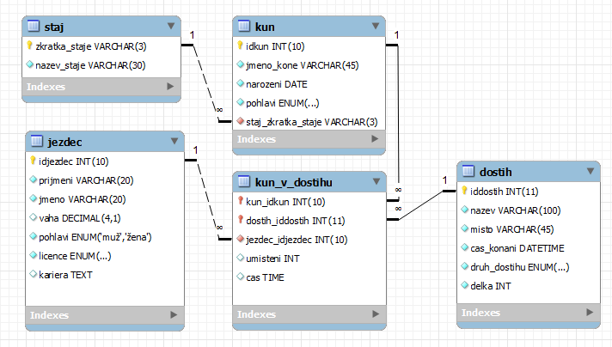
Úkoly:
- Vytvořte v MySQL databázi s názvem dostihy. Importujte do databáze data ze souboru dostihy.sql. Ověřte správnost kódování znaků, případně proveďte potřebné úpravy, aby bylo zajištěno správné zobrazování českých znaků. (1 bod)
IMPORT PŘES PHPMYADMIN

- Vytvořte výběrový dotaz, který z databáze vypíše všechny koně-valachy ze stájí Naughton R.J. a Gest. Westerberg, v jejichž jménu se vyskytuje písmeno o. Seřaďte výpis primárně podle názvu stáje (sestupně) a sekundárně podle jména koně (vzestupně). Upravte výsledek dotazu podle níže uvedeného vzoru. (4 body)

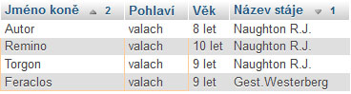

SELECT
jmeno_kone AS `Jméno koně`,
pohlavi AS `Pohlaví`,
CONCAT((YEAR(CURRENT_DATE) - YEAR(narozeni)), " let") AS `Věk`,
staj.nazev_staje AS `Název stáje`
FROM kun
INNER JOIN staj ON staj_zkratka_staje=staj.zkratka_staje
WHERE jmeno_kone LIKE "%o%" AND pohlavi LIKE "valach" OR staj.nazev_staje LIKE "Naughton R.J." AND staj.nazev_staje LIKE "Gest. Westerberg"
ORDER BY staj.nazev_staje DESC, jmeno_kone;

- Vytvořte dotaz se seskupením, jehož výsledkem bude přehled stájí a statistika účastí jejich koní v dostizích, které jsou zaznamenány v databázi. Výsledek bude zobrazen podle níže uvedeného vzoru a uspořádán podle počtu koní v dostizích (sestupně), sekundárně podle počtu vítězství (sestupně). (5 bodů)
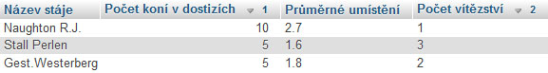

SELECT
nazev_staje AS `Název stáje`,
COUNT(kun_v_dostihu.kun_idkun) AS `Počet koní v dostizích`,
ROUND(AVG(kun_v_dostihu.umisteni),1) AS `Průměrné umístění`,
COUNT(CASE WHEN kun_v_dostihu.umisteni = 1 THEN 1 END)
FROM staj
INNER JOIN kun ON staj.zkratka_staje = kun.staj_zkratka_staje
INNER JOIN kun_v_dostihu ON kun_v_dostihu.kun_idkun = kun.idkun
GROUP BY nazev_staje;

- Vypište z databáze vítěze všech dostihů, které se konaly v roce 2014. Úpravu výsledku dotazu přizpůsobte níže uvedenému vzoru. Záznamy seřaďte podle data konání dostihu (vzestupně).
(5 bodů)
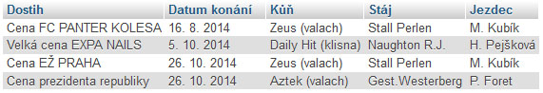

SELECT
dostih.nazev AS `Dostih`,
DATE_FORMAT(dostih.cas_konani, "%e. %c. %Y") AS `Datum konání`,
kun.jmeno_kone AS `Kůň`,
staj.nazev_staje AS `Stáj`,
CONCAT(LEFT(jezdec.jmeno,1),". ",jezdec.prijmeni) AS `Jezdec`
FROM dostih
INNER JOIN kun_v_dostihu ON kun_v_dostihu.dostih_iddostih = dostih.iddostih
INNER JOIN jezdec ON jezdec.idjezdec = kun_v_dostihu.jezdec_idjezdec
INNER JOIN kun ON kun.idkun = kun_v_dostihu.kun_idkun
INNER JOIN staj ON staj.zkratka_staje = kun.staj_zkratka_staje

WHERE YEAR(dostih.cas_konani) = 2014 AND kun_v_dostihu.umisteni = 1
ORDER BY dostih.cas_konani;

